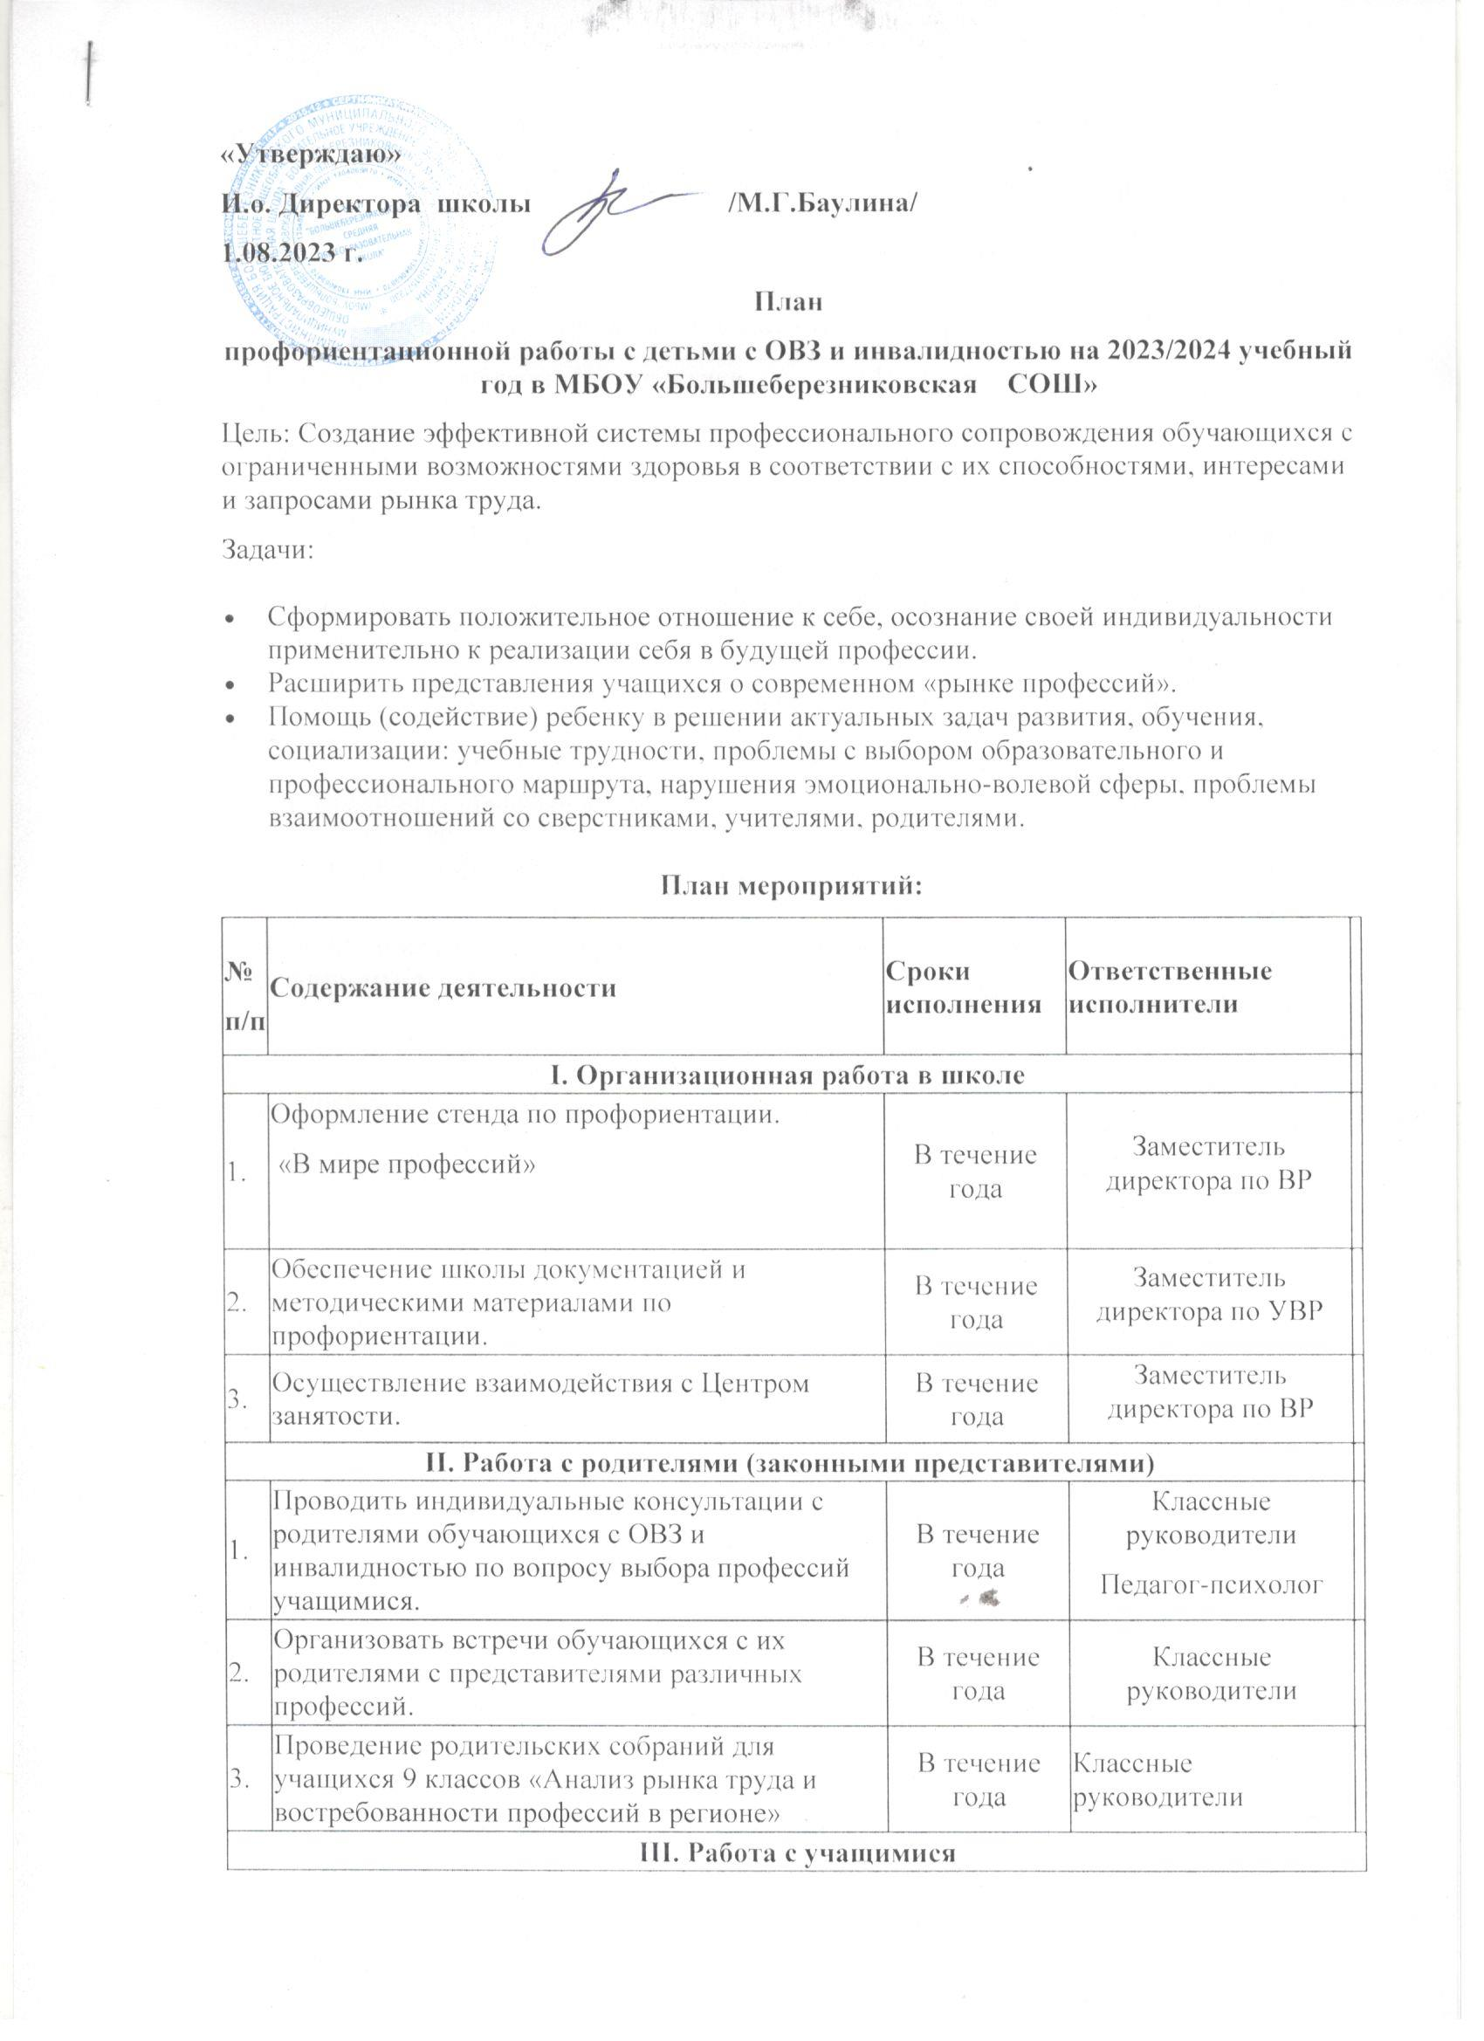

|  |  |  |  |  |
| --- | --- | --- | --- | --- |
| 3. | Проведение родительских собраний для учащихся 9 классов «Анализ рынка труда и востребованности профессий в регионе» | В течение года | Классные руководители |  |
| **III. Работа с учащимися** | | | | |
| 1. | Проведение предпрофильной подготовки для учащихся 9 классов | В течение года | Классные руководители  Педагог-психолог |  |
| 2. | Организация тестирования и анкетирования уч-ся с целью выявления проф. направленности. | В течение года | Педагог-психолог |  |
| 3. | Проведение углубленной диагностики личностных особенностей обучающихся | В течение года | Педагог-психолог |  |
| 4. | Проведение классных часов профориентационной направленности согласно возрастным особенностям | В течение года | Классные руководители |  |
| 5. | Осуществление индивидуальных и групповых консультаций учащихся. | В течение года | Педагог-психолог Классные руководители |  |
| 6. | Проведение месячника по профориентации, конкурсов, викторин, бесед, выставок и т.д. | В течение года | Классные руководители |  |
| 7. | Организация и проведение встреч с представителями различных профессий. | В течение года | Классные руководители |  |
| 8. | Организация встреч со специалистами Центра занятости населения. | В течение года | Классные руководители |  |
| 9. | Обеспечение участия старшеклассников в днях открытых дверей учебных заведений | В течение года | Классный руководитель |  |